МИНИСТЕРСТВО ОБРАЗОВАНИЯ РЕСПУБЛИКИ БЕЛАРУСЬ

Учреждение образования «БЕЛОРУССКИЙ

ГОСУДАРСТВЕННЫЙ ТЕХНОЛОГИЧЕСКИЙ УНИВЕРСИТЕТ»

Факультет информационных технологий

Кафедра информационных систем и технологий

Специальность 6-05-0612-01 Программная инженерия

**ПОЯСНИТЕЛЬНАЯ ЗАПИСКА**

**К ЛАБАРАТОРНОЙ РАБОТЕ 1 НА ТЕМУ:**

« Знакомство с ОС: установка и аппаратная конфигурация»

Выполнил студент Херунцева Дарья Юрьевна

Группа 3 курс 6-1 группа

Минск 2025

# 2. Введение

- Цель работы

освоить процесс установки операционной системы, получить навыки базовой настройки и конфигурации. Научиться создавать пользовательские учётные записи и подготовить рабочее место для типовых задач.

- Задачи исследования

Требуется установить операционную систему семейства Windows NT (можете хоть NT 3.1 выбор за вами, но рекомендую ограничиться от XP до 11).

Требуется установить операционную систему семейства Linux **(см. далее)**.

Требуется найти информацию об аппаратной конфигурации устройств(-а) на которых(-ом) установлены операционные системы из заданий выше **(см. далее)**.

# 4. Практическая часть

## 4.1. **Процесс установки**

### Основные этапы установки Windows

При создании виртуальной машины я указываю ее характеристики, а также создаю пользователя.

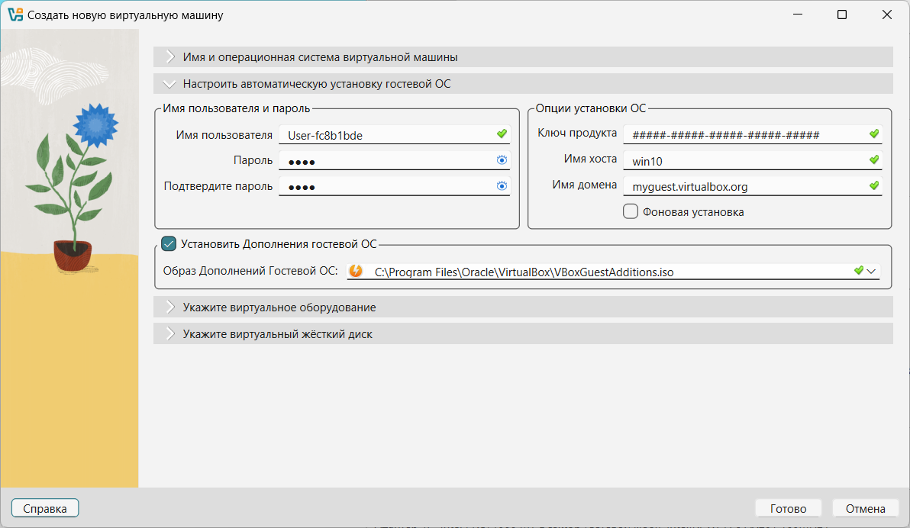

Рисунок 1 - Настройка автоматической гостевой ОС

Выделяем достаточное количество оперативной памяти и количество ядер.

Я выделила 2048 МБ ОЗУ и 1 ядро

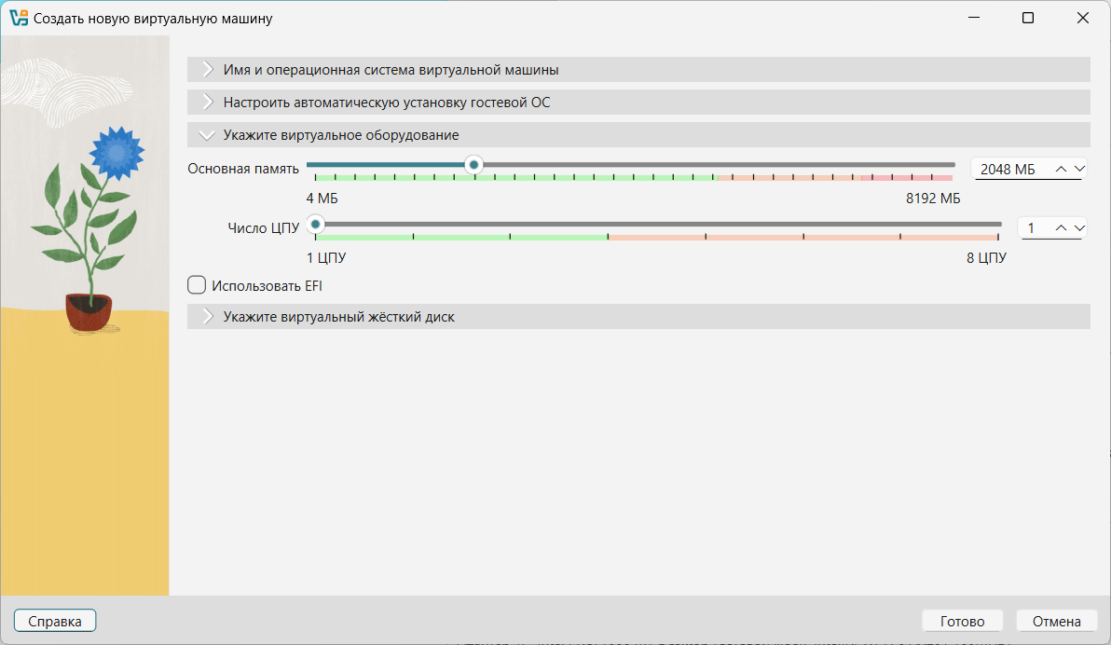

Рисунок 2 - Указываем виртуальное оборудование

Выделяем достаточное количество памяти на жестком диске я выделила

25 Гб. Нажимаем “Готово”.

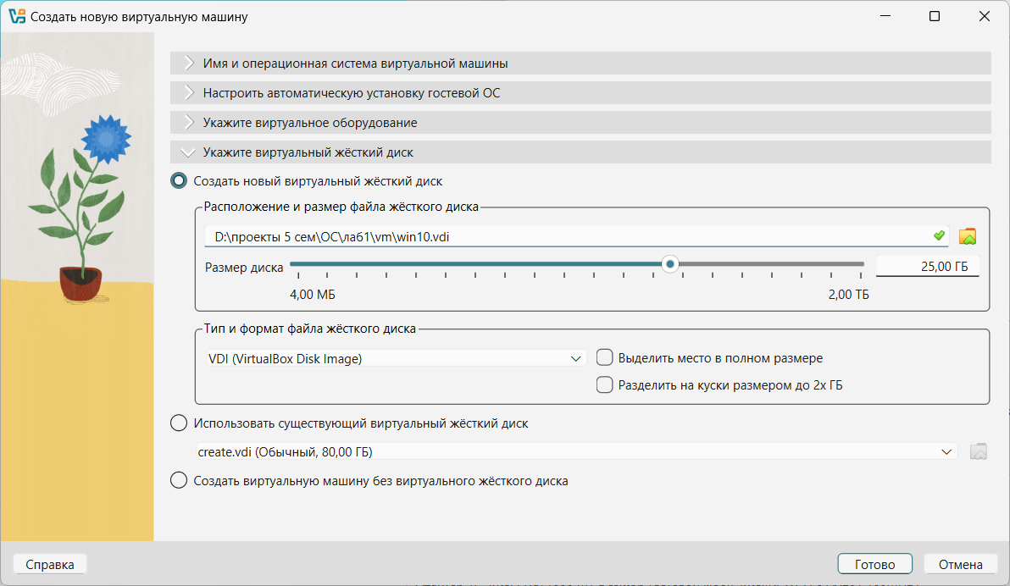

Рисунок 3 - Указываем виртуальный жесткий диск

Выбираем язык ОС.

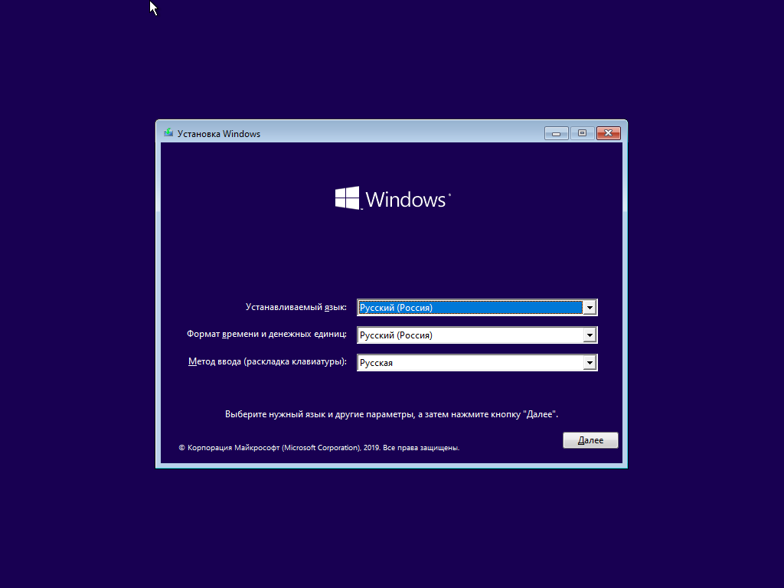

Рисунок 4 – Выбор языка для ОС

Принимаем условия лицензии

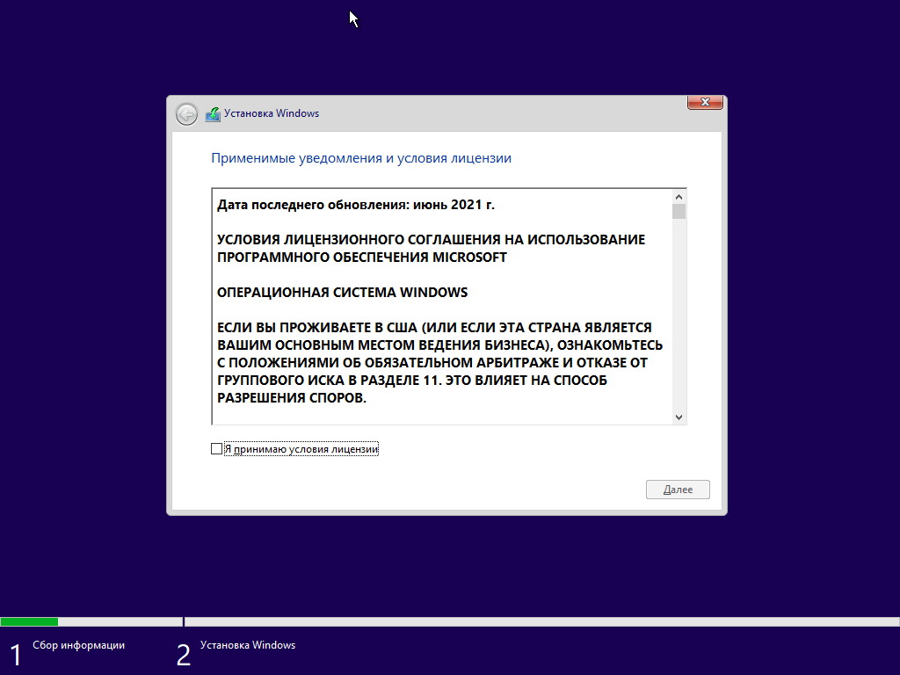

Рисунок 5 – Лицензионное соглашение

Выбираем тип установки.

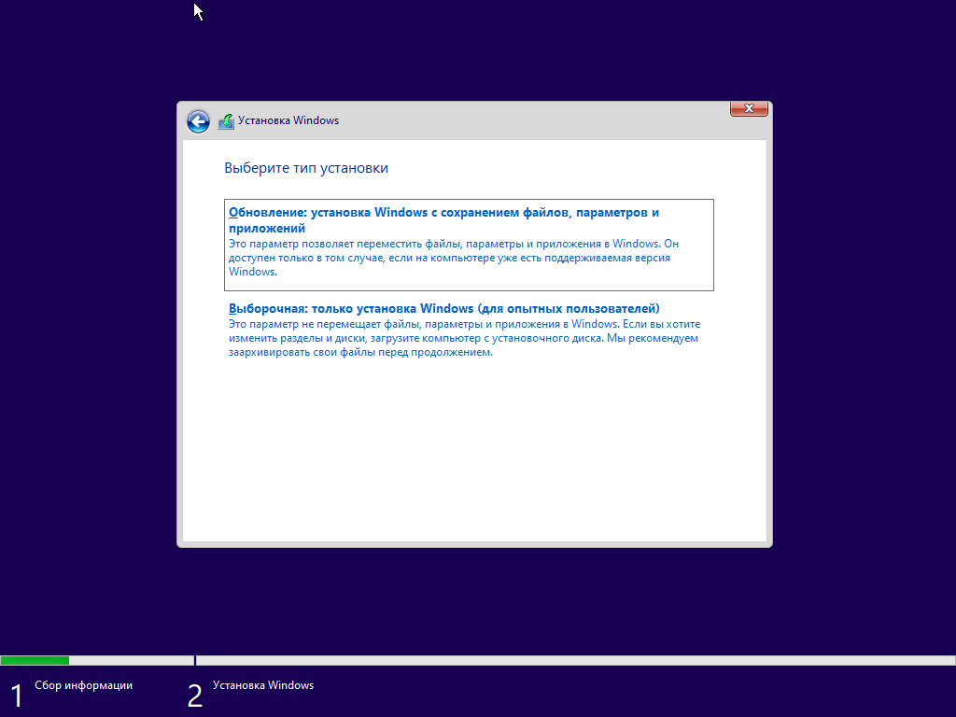

Рисунок 6 – Выбор типа установки

Идет процесс установки.

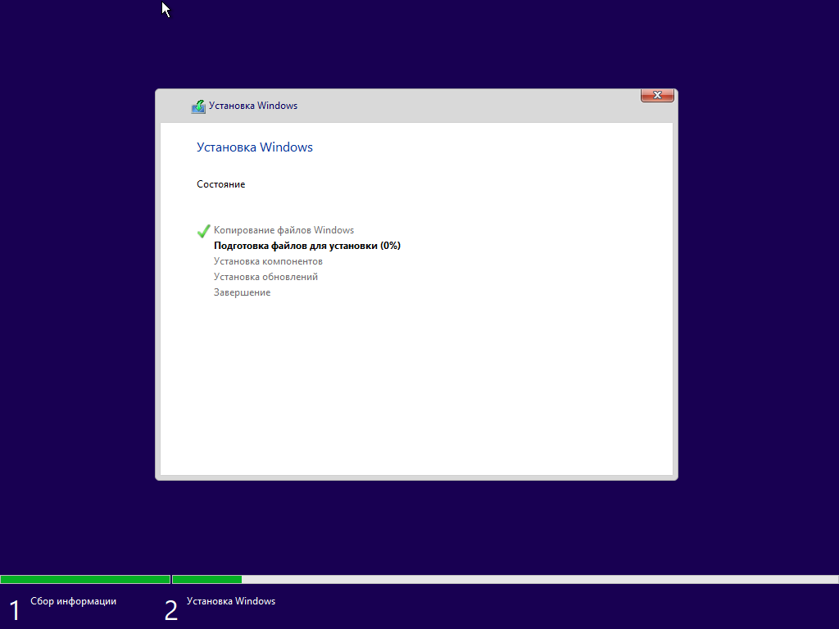

Рисунок 7 – Установка

Перезагружаем для корректной работы.

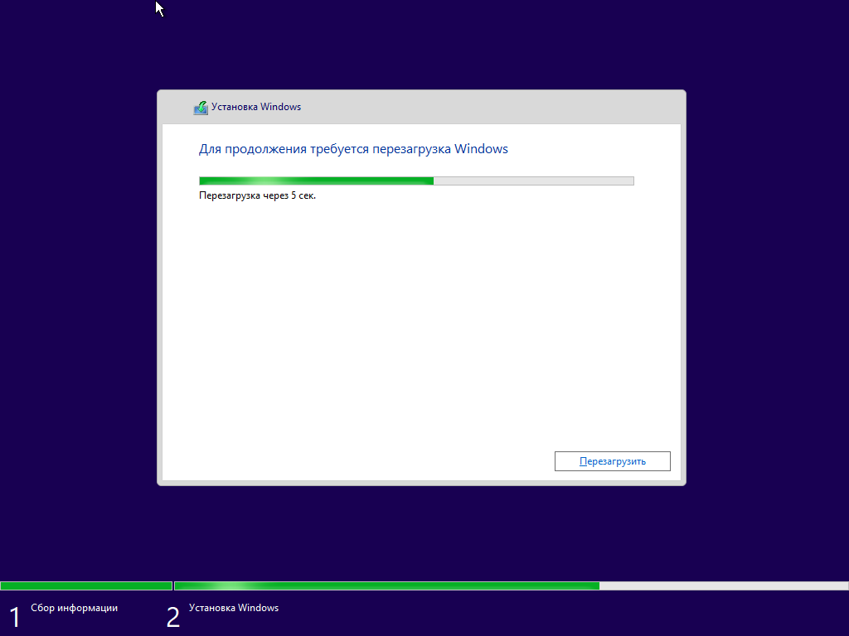

Рисунок 8 – Перезагрузка

Выбираем язык раскладки клавиатуры.

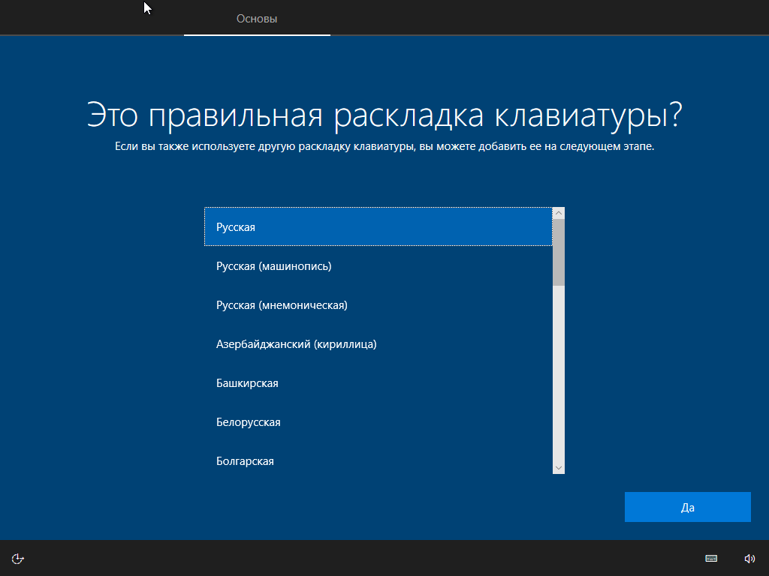

Рисунок 9 – Выбор раскладки

Выбираем регион для часового пояса.

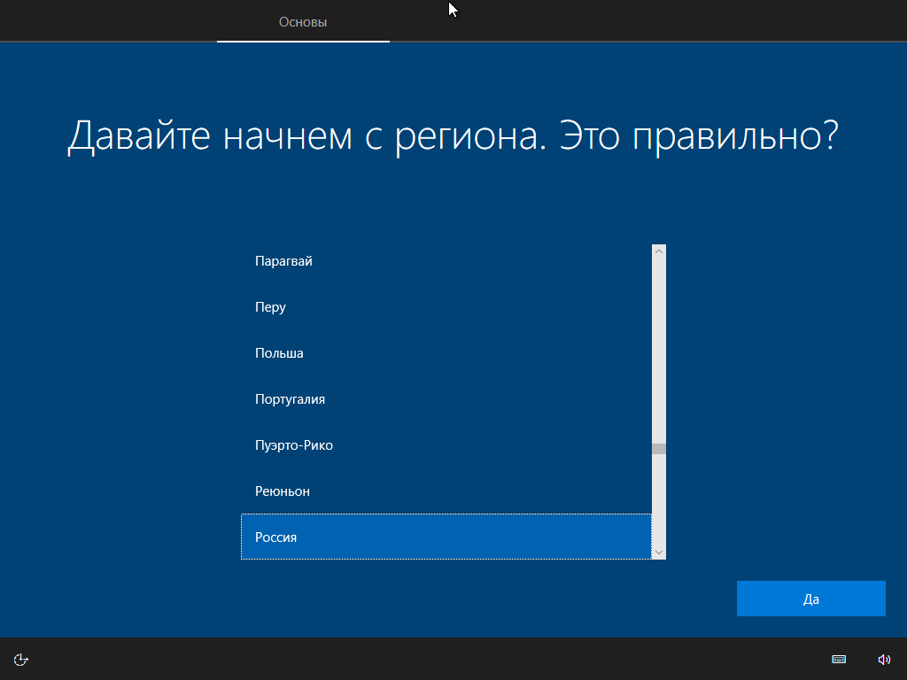

Рисунок 10 – Выбор региона

Заходим под нашим пользователем.

.

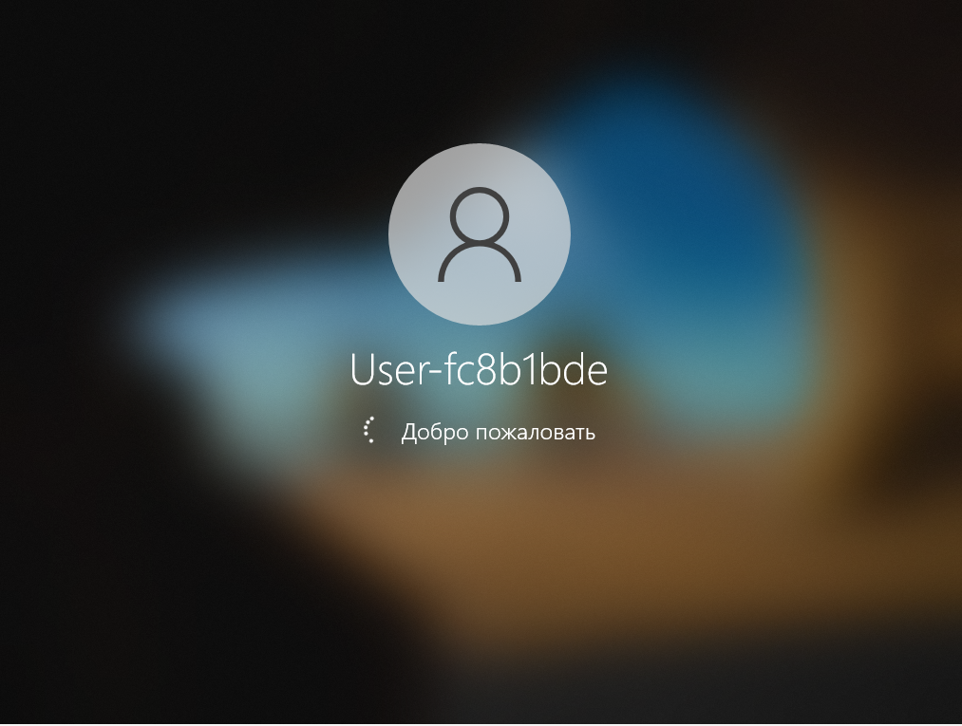

Рисунок 12 – Заходим под нашим пользователем

Процесс установки завершен.

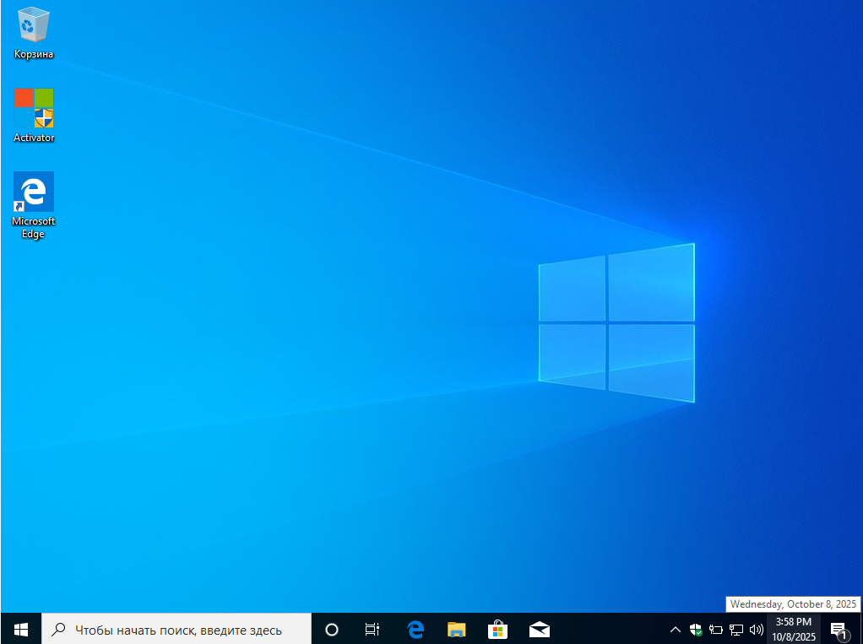

Рисунок 12 – Windows 10

## Основные этапы установки Linux

Как и при установкe Windows 10, указываем ее характеристики, а также создаем пользователя.

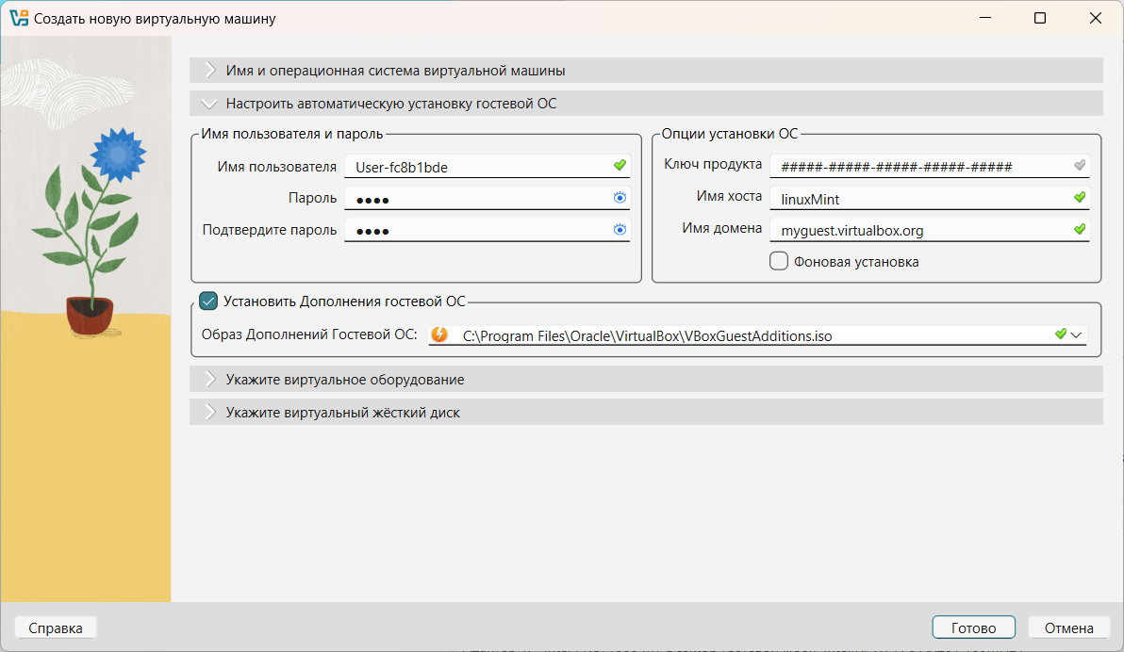

Рисунок 13 – Настройка автоматической гостевой ОС

Выделяем достаточное количество оперативной памяти и количество ядер.

Я выделила 2048 МБ ОЗУ и 1 ядро

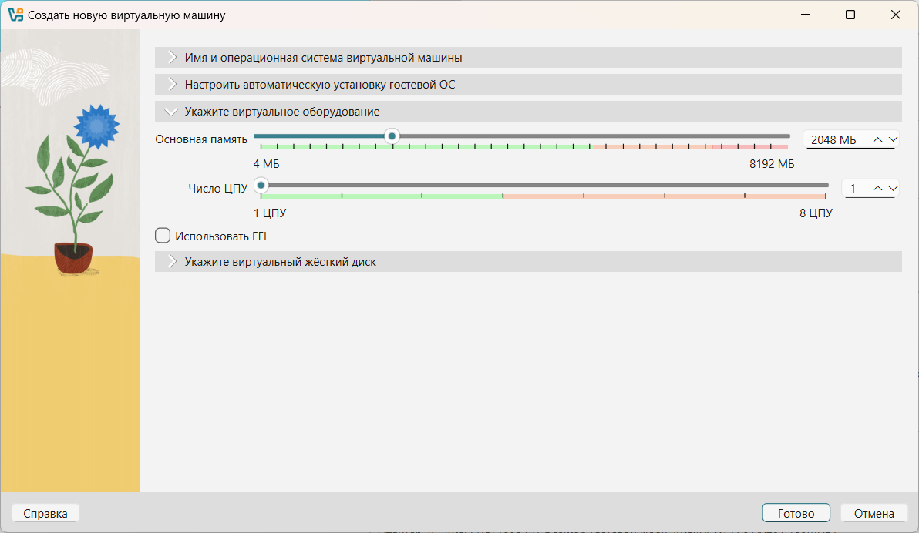

Рисунок 14 - Указываем виртуальное оборудование

Выделяем достаточное количество памяти на жестком диске я выделила

30 Гб. Нажимаем “Готово”.

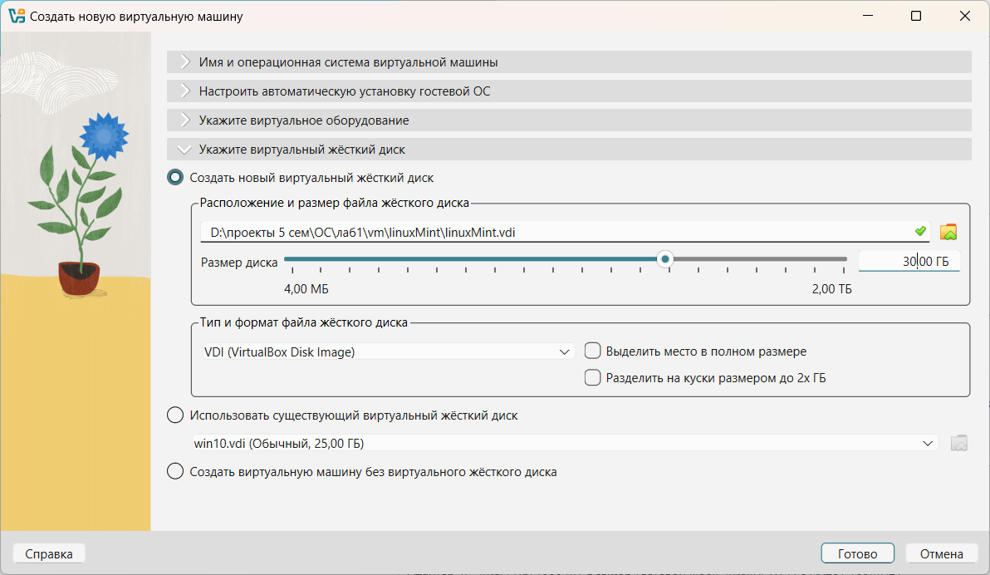

Рисунок 15 - Указываем виртуальный жесткий диск

После запуска виртуальной машины, нам выводит окно с выбором различных версий Linux Mint и различные операций с системой. Мы загружаем самую первую по умолчанию версию.

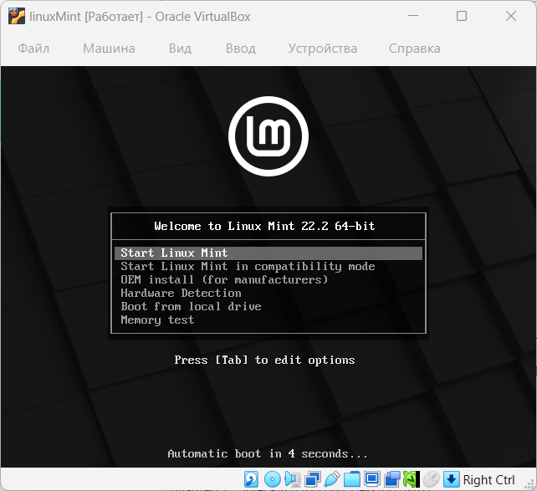

Рисунок 16 – Выбор вариации линукса

Дальше нажимаем ярлык на столе, чтобы продолжить установку.

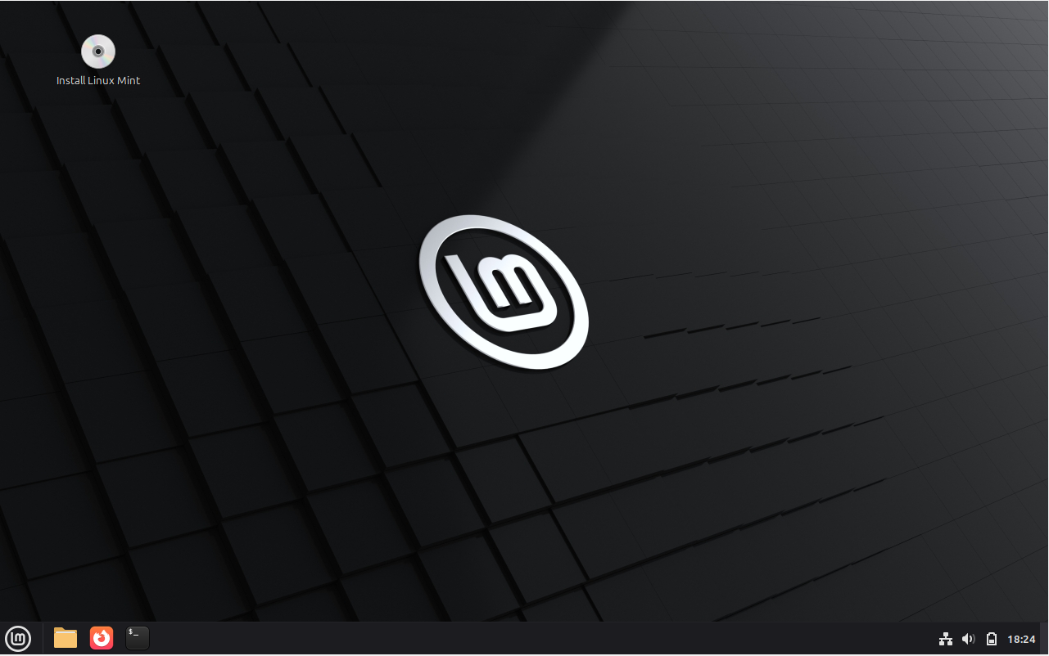

Рисунок 17 – Предустановка

Выбираем язык системы.

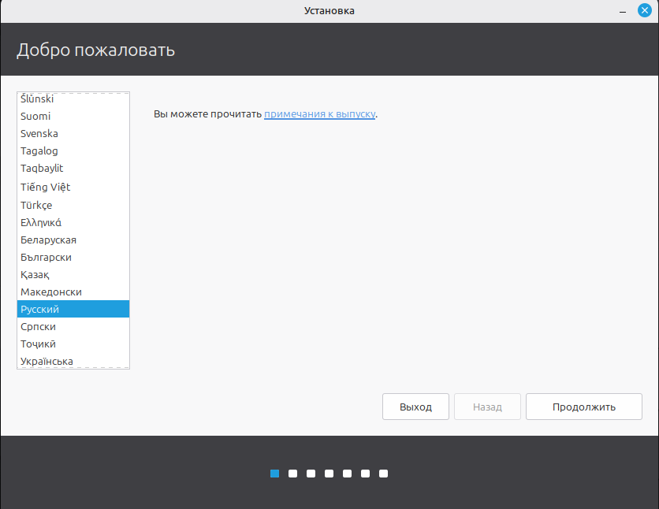

Рисунок 18 – Выбор языка

Выбираем язык раскладки клавиатуры.

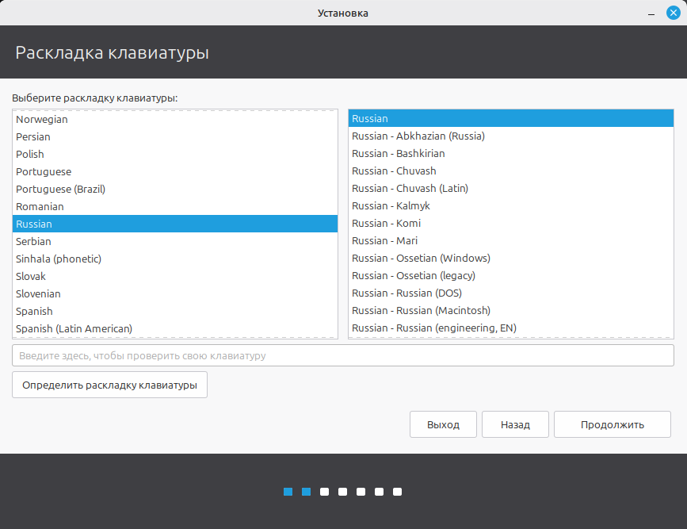

Рисунок 19 – Выбор раскладки клавиатуры

Ставим галочку на “Установка мультимедиа кодеков”

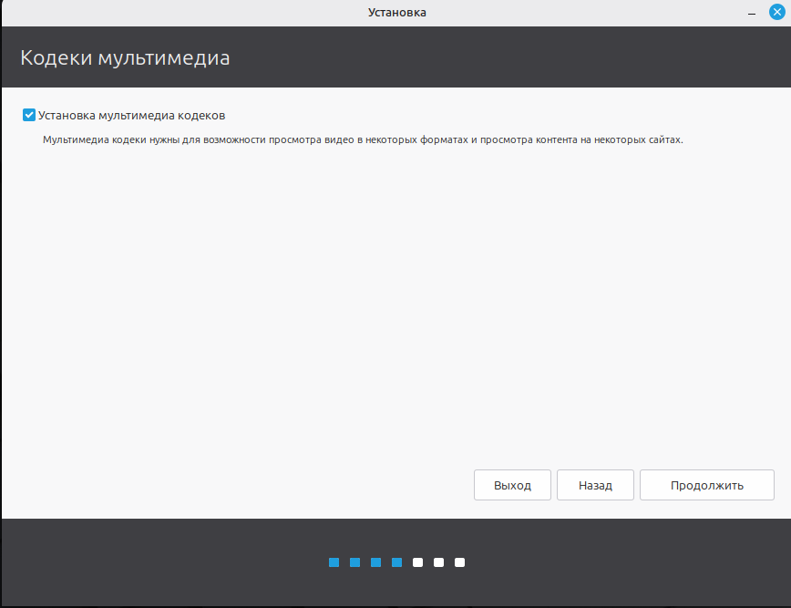

Рисунок 20 – Галочка на “Установка мультимедиа кодеков”

Выбираем тип установки. Выбираем “Стереть все и установить Linux Mint”

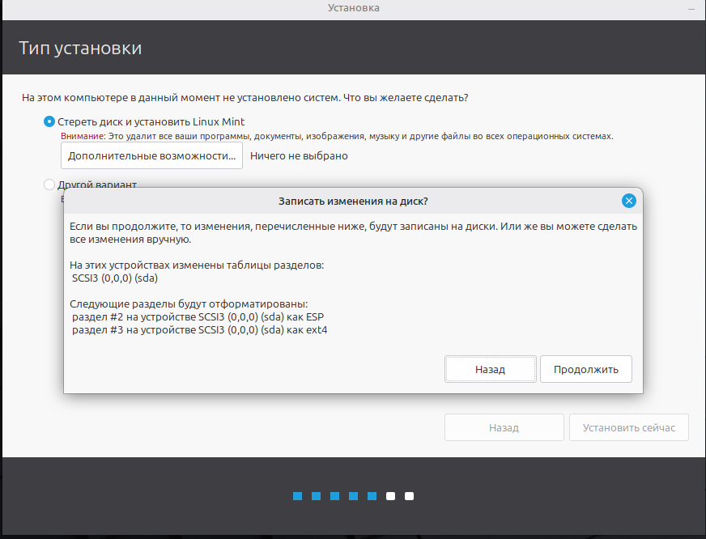

Рисунок 21 – Тип установки

Выбираем регион для часового пояса.

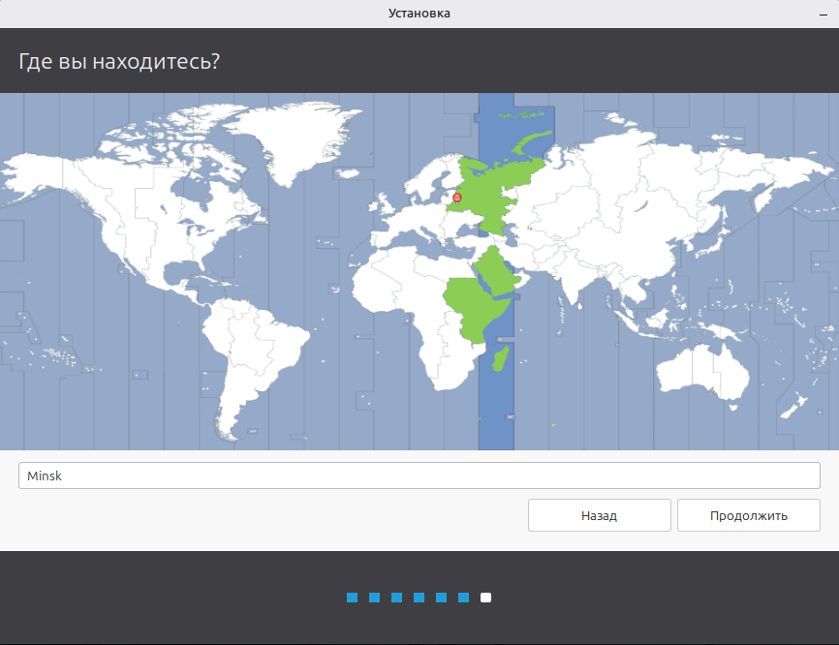

Рисунок 21 – Выбор региона

Дальше, нужно написать имя пользователя и пароль

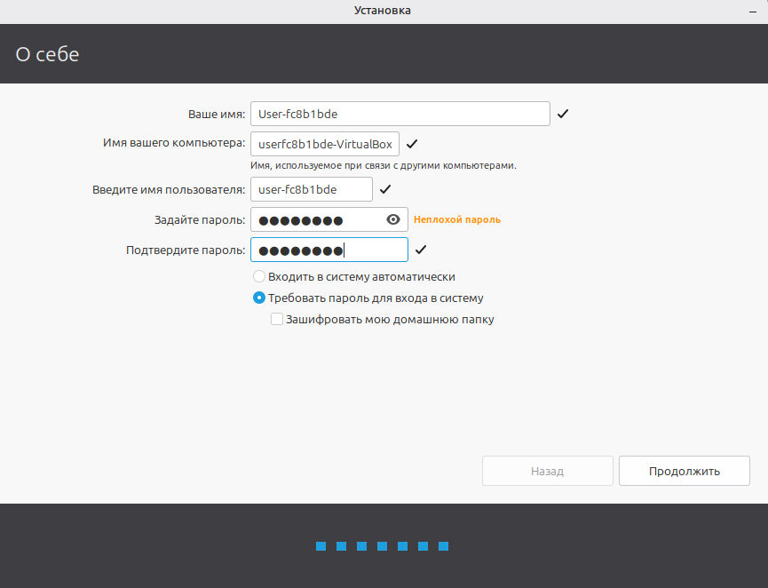

Рисунок 22 – Авторизация

Идет процесс установки.

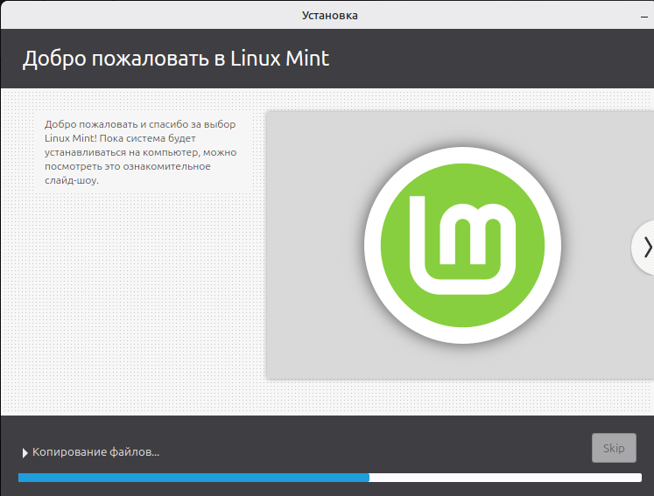

Рисунок 23 – Установка

Перезагружаем для корректной работы.

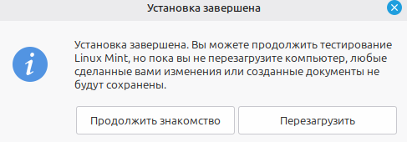

Рисунок 24 – Окно перезагрузки

Процесс установки завершен и готов к полноценной работе (см. Рисунок 25, 26).

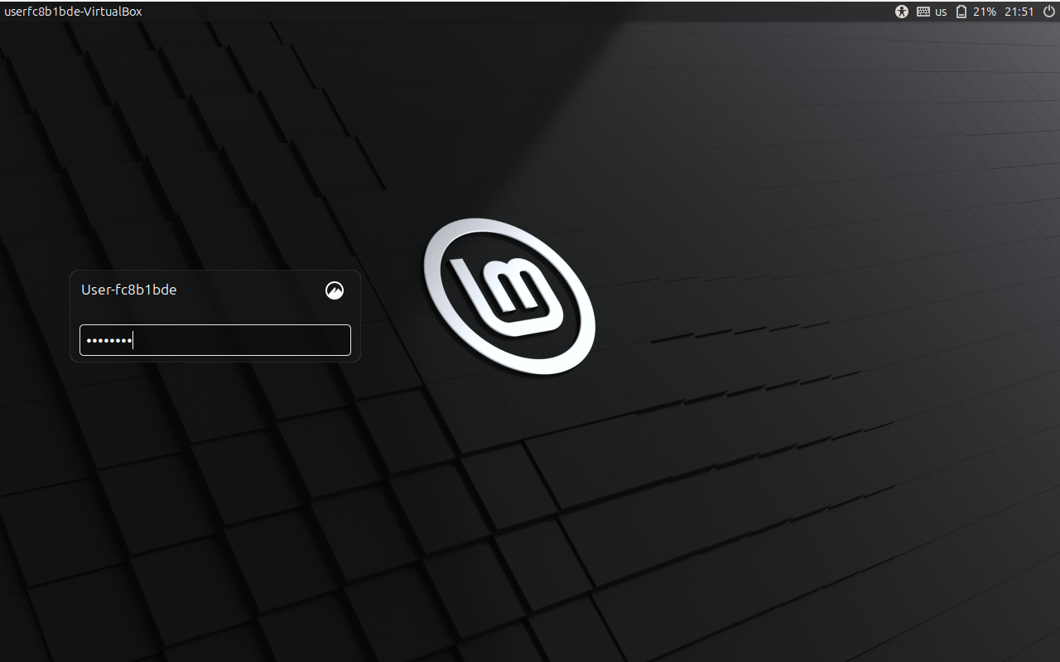

Рисунок 25 – Установка завершена

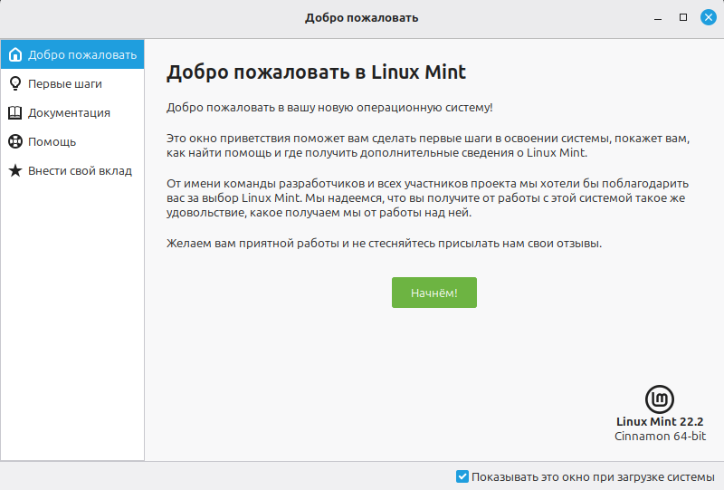

Рисунок 26 – Установка завершена

## Информация о конфигурации системы Windows 10

### Системная магистраль

Данные:

Тип шины: PCI

Версия шины: VEN_8086&DEV_1237&SUBSYS_00000000&REV_02

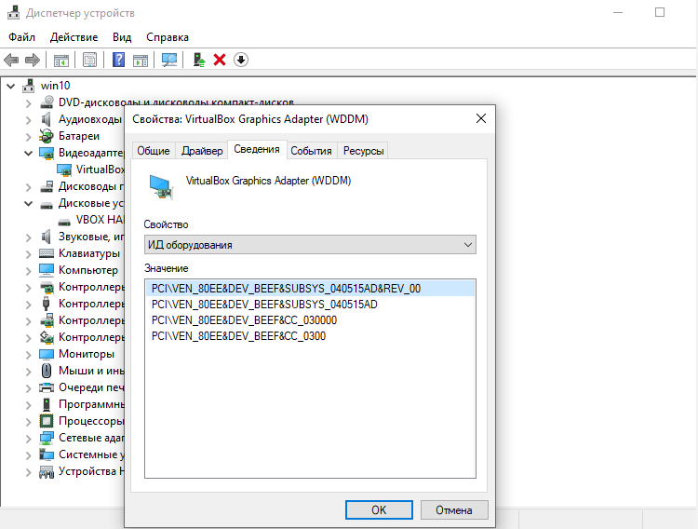

Рисунок 27 - Шина

### Центральный процессор (ЦП)

Диспетчер задач: Нажмите Ctrl + Shift + Esc, перейдите на вкладку "Производительность" -> "ЦП"

Данные:

Модель: Intel Core i5-1155G7

Количество ядер и потоков: 1

В виртуальной машине (VM) не показывает характеристики кэш памяти не будет, поэтому я укажу по умолчанию как и на основном ПК.

Уровни и размеры кэш-памяти:

* Кэш L1: 320 Кб
* Кэш L2: 5 Мб
* Кэш L3: 8 Мб

Базовая частота: 2.5 ГГц

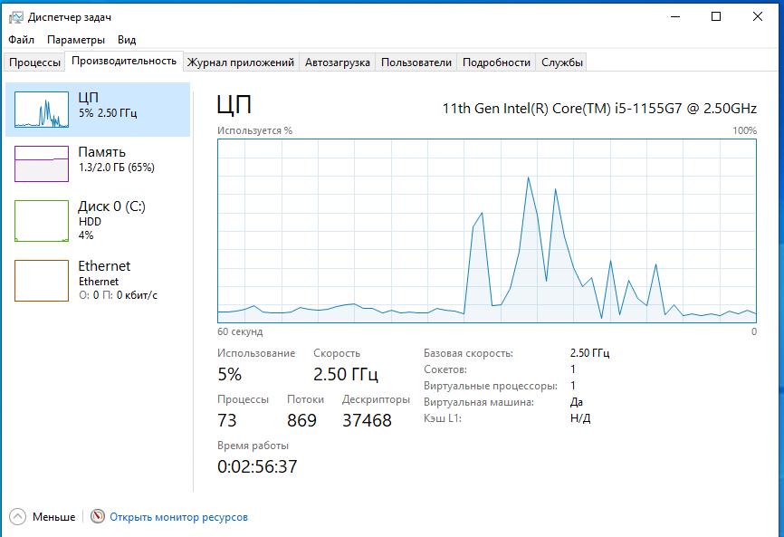

Рисунок 28 – ЦП

### Память

Диспетчер задач: Нажмите Ctrl + Shift + Esc, перейдите на вкладку "Производительность" -> "Память"

Данные:

Количество и наименования планок оперативной памяти: 1

Объем памяти: 2 ГБ. Тип памяти не отображается, поэтому по умолчанию Row of chips.

Номера используемых слотов: не указанно в VM. 1 Bottom - Slot 1 (left)

Bottom - Slot 2 (right) по умолчанию.

Частота памяти: не указанно в VM

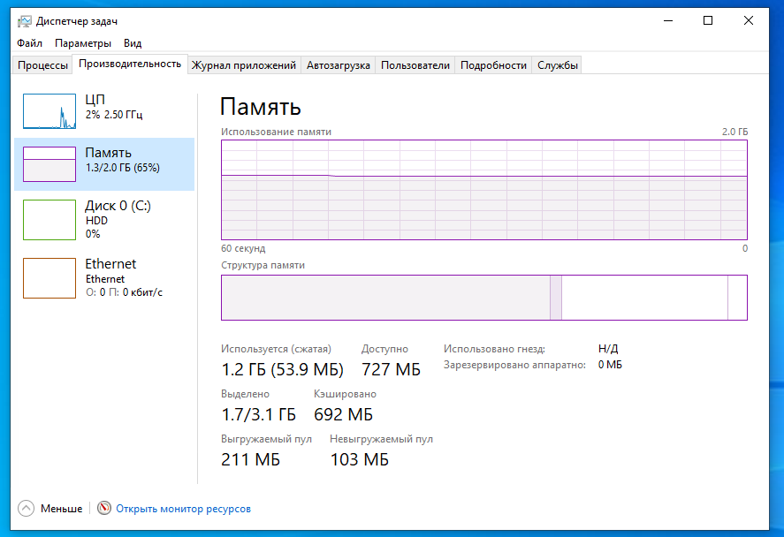

Рисунок 29 – Память

**Устройства ввода-вывода/периферийные устройства:**

Из рисунка 30 получаем данные:

Наименования накопителей постоянной памяти: HDD, Intel 82801HBM ICH8-M (SATA AHCI Controller)

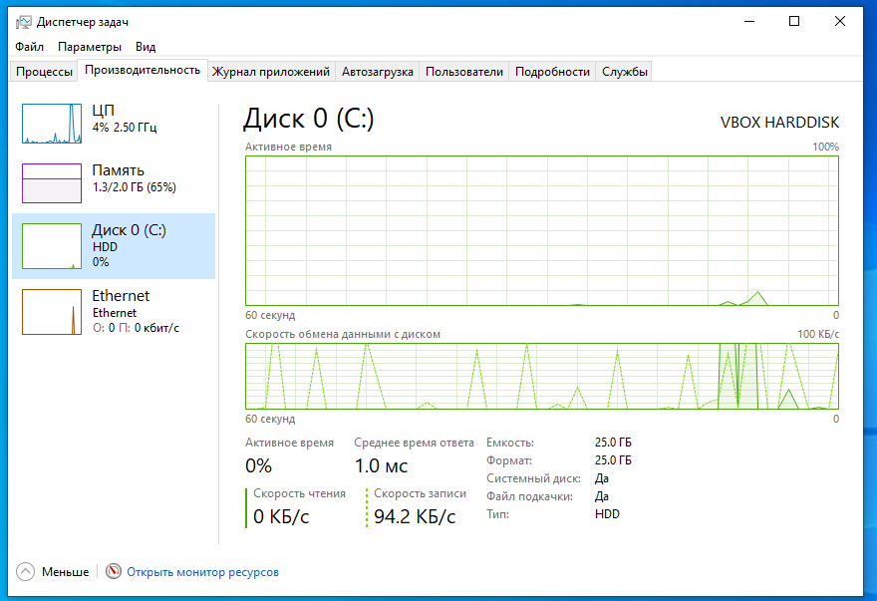

Рисунок 30 - Диск

Список логических томов (рисунок 31):

Управление дисками: Нажмите Win + X." Здесь указаны все логические тома.

Объём каждого из накопителей: С: 25 Гб

И загрузочный: 4,15 Гб

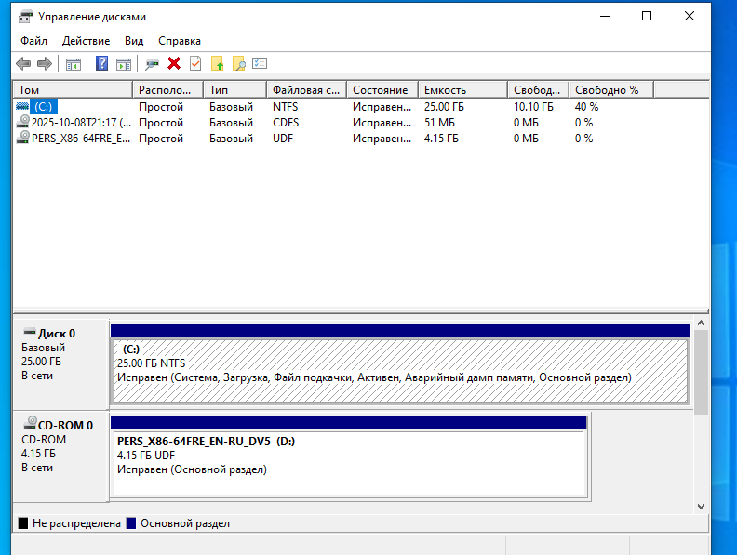

Рисунок 31 - Список логических томов

Введя в окно “Поиск” Параметры перейдите на вкладку "Дисплей" -> "Расширение настройки дисплея" Здесь указан тип.

Данные:

Наименования подключенных мониторов: Boe Pnp Monitor

Разрешения мониторов: 1900 x 900

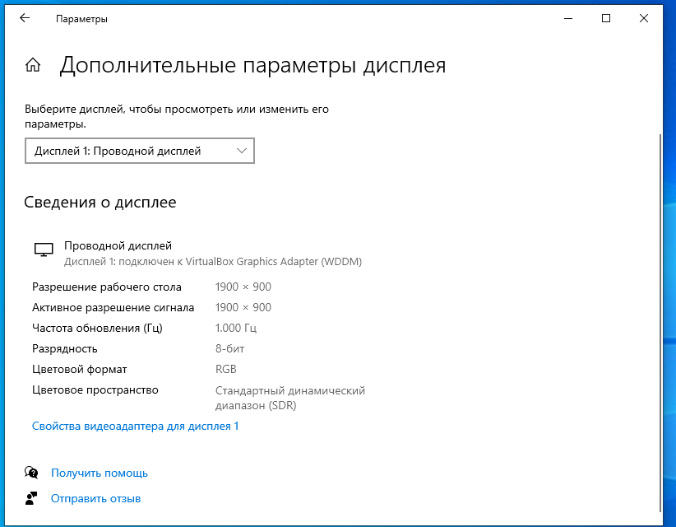

Рисунок 32 – Монитор

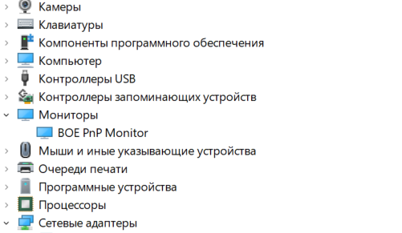

Рисунок 33 – Наименования подключенных мониторов

Данные:

Наименования видеоадаптеров: Virtual Box Graphicals Adapter

Объём памяти видеоадаптеров: 1023 Mб

Ширина шины памяти: 64-bit

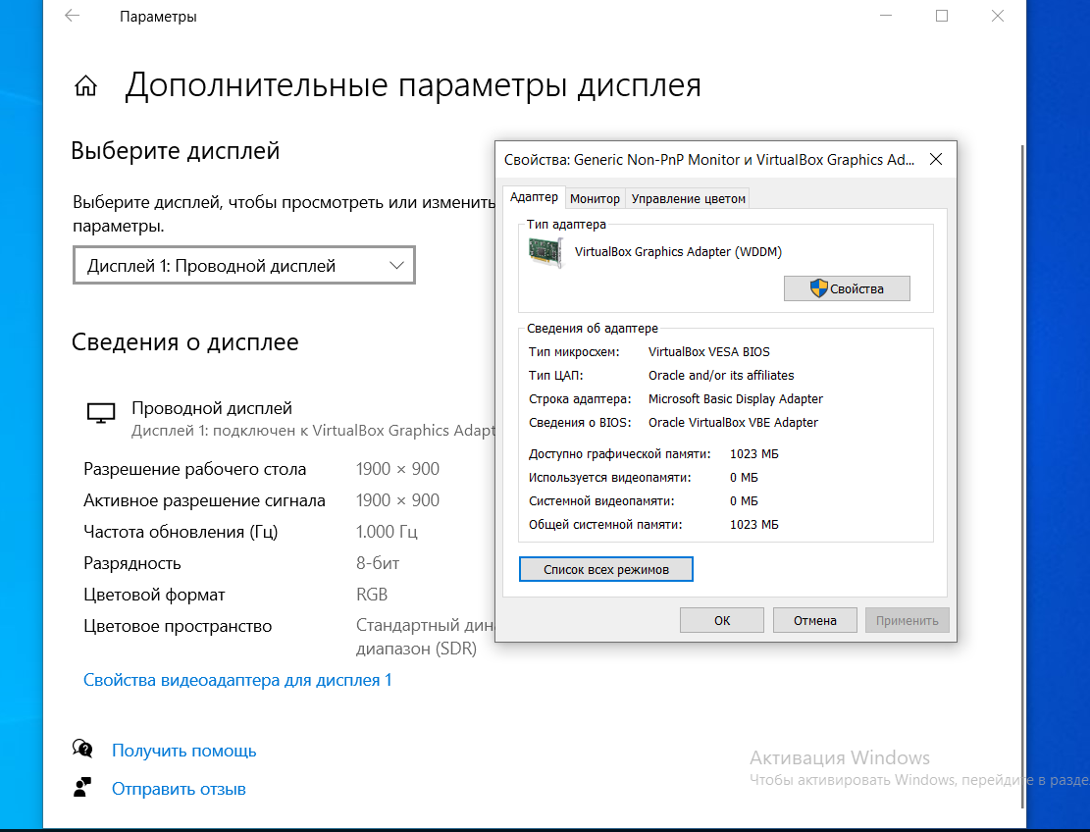

Рисунок 34 – Видеоадаптер

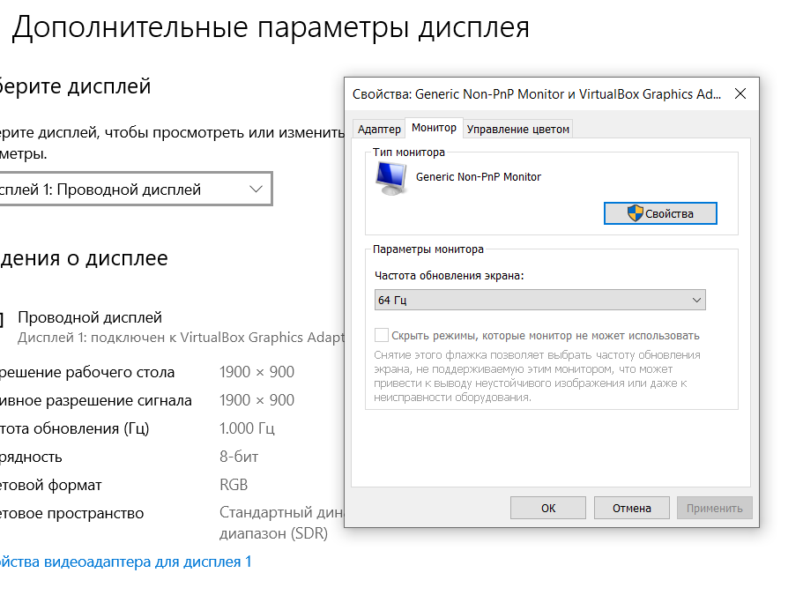

Рисунок 35 – Видеоадаптер

Из рисунка 36, получаем данные:

Наименование сетевых адаптеров: Intel(R) PRO/1000 MT Desktop Adapter

Максимальная пропускная способность сетевых адаптеров: 1 Gbps

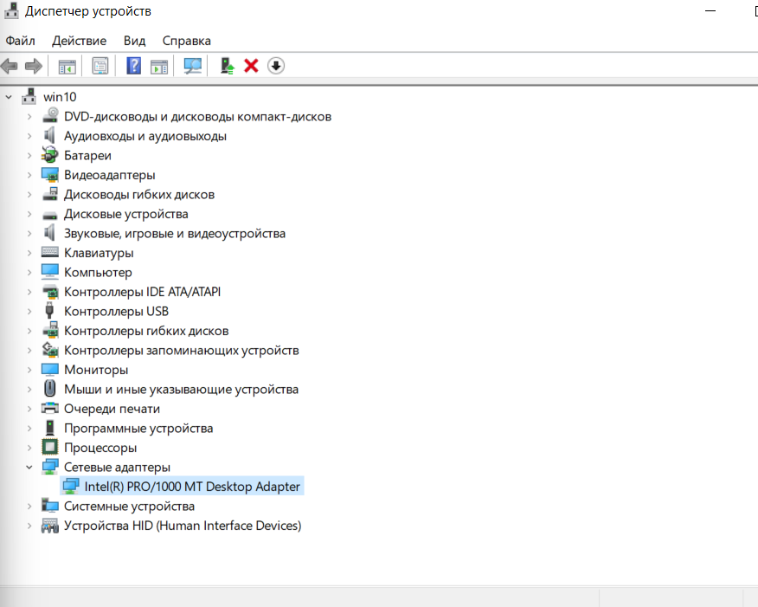

Рисунок 36 – Сетевой адаптер

Составляем схему шины.

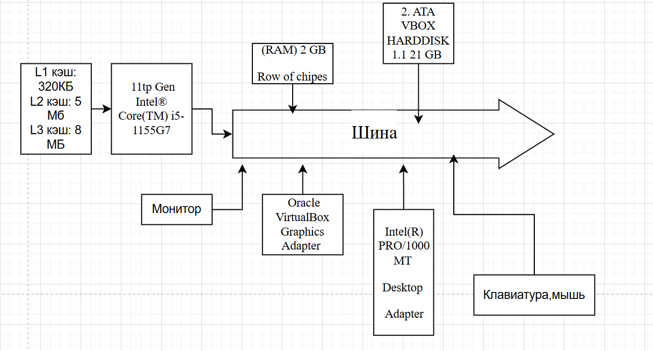

Рисунок 37 – Схема шины

### Заключение

В ходе выполнения лабораторной работы №1 на тему «Знакомство с ОС: установка и аппаратная конфигурация» была достигнута поставленная цель — освоение процесса установки операционных систем, базовой настройки и конфигурации, а также создание пользовательских учетных записей для подготовки рабочего места к типовым задачам.

Были успешно решены ключевые задачи: произведена установка операционной системы Windows 10 и Linux Mint в виртуальной среде VirtualBox с учетом рекомендаций по выбору версий (от XP до 11 для Windows и актуальной версии для Linux). В процессе установки были пройдены все основные этапы, включая настройку виртуального оборудования (выделение оперативной памяти, ядер процессора и дискового пространства), выбор языка, лицензионное соглашение, тип установки, регион и создание пользователя. После установки системы были протестированы на работоспособность, включая перезагрузку и вход под учетной записью.

Кроме того, была собрана и проанализирована информация об аппаратной конфигурации виртуальной машины под Windows 10, включая характеристики шины (PCI), центрального процессора (Intel Core i5-1155G7 с 1 ядром, базовой частотой 2.5 ГГц и уровнями кэша), оперативной памяти (2 ГБ), накопителей (HDD объемом 25 ГБ для основного тома и 4.15 ГБ для загрузочного), монитора (Boe Pnp Monitor с разрешением 1900x900), видеоадаптера (VirtualBox Graphics Adapter с 1023 МБ памяти и 64-битной шиной), сетевого адаптера (Intel PRO/1000 MT с пропускной способностью 1 Gbps). На основе этих данных была составлена схема шины, что позволило визуализировать структуру аппаратных компонентов.

В результате работы приобретены практические навыки работы с виртуализацией, установки и начальной настройки ОС семейств Windows и Linux, а также анализа аппаратной конфигурации с использованием встроенных инструментов (Диспетчер задач, Управление дисками, Параметры). Это способствует лучшему пониманию принципов функционирования операционных систем и аппаратного обеспечения, что полезно для дальнейшего изучения программной инженерии. Возможные ограничения виртуальной среды (например, отсутствие детальной информации о некоторых характеристиках) не повлияли на общую успешность выполнения задач, но подчеркнули важность работы с реальным оборудованием в будущем.